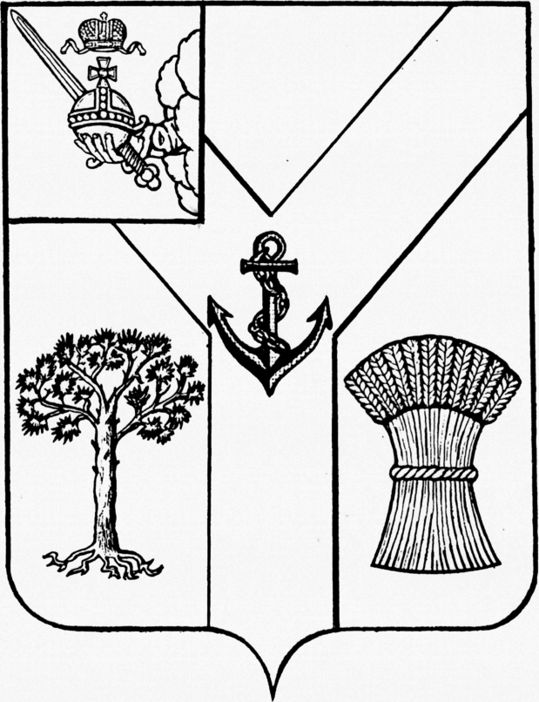

АДМИНИСТРАЦИЯ

МЕЖДУРЕЧЕНСКОГО МУНИЦИПАЛЬНОГО ОКРУГА

ВОЛОГОДСКОЙ ОБЛАСТИ

ПОСТАНОВЛЕНИЕ

От 16.11.2023 № 791
с. Шуйское

Об утверждении программы профилактики рисков причинения вреда (ущерба) охраняемым законом ценностям при проведении мероприятий по осуществлению регионального государственного экологического контроля (надзора) на 2024 год администрацией Междуреченского муниципального округа

В соответствии со статьей 44 Федерального закона № 248-ФЗ от 31 июля 2020 года «О государственном контроле (надзоре) и муниципальном контроле в Российской Федерации», постановлением Правительства Российской Федерации от 25 июня 2021 года № 990 «Об утверждении правил разработки и утверждения контрольными (надзорными) органами Программы профилактики рисков причинения вреда (ущерба) охраняемым законом ценностям»

Администрация округа ПОСТАНОВЛЯЕТ:

- Утвердить Программу профилактики рисков причинения вреда (ущерба) охраняемым законом ценностям при проведении мероприятий по осуществлению регионального экологического контроля (надзора) на 2024 год администрацией Междуреченского муниципального округа, согласно приложению к настоящему постановлению.
2. Настоящее постановление вступает в силу с 01 января 2024 года и подлежит размещению на сайте администрации округа в информационно-телекоммуникационной сети «Интернет».
3. Контроль за исполнением постановления оставляю за собой.

Глава округа А.А. Титов

